УДК 674.053
С. Г. Адиков. аспирант
Нижегородский Государственный Технический Университет
В. Ф. Гордеев, доцент
Производственно-технологический центр «Промин»

РАЗРАБОТКА И ВНЕДРЕНИЕ НОВОЙ ТЕХНОЛОГИИ ДЕРЕВООБРАБОТКИ

Лесные ресурсы являются одними из важнейших ресурсов планеты. По данным Министерства экономического развития и торговли Российской Федерации леса России занимают более 1/5 лесных земель мира. В нашей стране огромные возобновляемые запасы лесосырьевых ресурсов, они позволяют без экологического ущерба ежегодно заготавливать около 700 млн. $м^{3}$ древесины и вносить значительный вклад в экономику страны (в настоящее время заготавливается не более 300 млн. $м^{3}$ и Нижегородская область производит около 1 млн. $м^{3}$ деловой древесины). Значительное число предприятий в России и за рубежом заинтересованы в решении проблемы совершенствования технологии и оборудования для деревопереработки. Поэтому разработка и внедрение новых технологий лесопиления имеет, несомненно, важнейшее значение.
Производственно-технологический центр «Промин» совместно с лучшими ВУЗами Нижнего Новгорода занимается реализацией инновационного проекта по созданию ультразвуковой лесопильной рамы [3].
Применение ультразвуковых колебаний при резании металлов известно давно (см. например [1]), однако ультразвуковое резание древесины изучено сравнительно мало. ПТЦ «Промин» совместно с Нижегородским Государственным Техническим Университетом осуществляют научные исследования особенностей этого процесса.
Основная идея ультразвуковой пилорамы (рисунок 1) заключается в наложении на инструмент (постав пил) ультразвуковых колебаний в области резонансных частот. Пильной рамке сообщается дополнительное возвратно-поступательное движение. Вся пилорама движется вдоль бревна в направлении подачи.
Как показали исследования ряда авторов [1, 2], ультразвуковое резание металлов наиболее эффективно, когда направление колебаний совпадает с направлением вектора скорости резания и касательной составляющей силы резания (тангенциальные колебания). Поэтому на данном этапе используются излучатели продольных колебаний с рабочей частотой = 18 кГц, амплитудой = 10 мкм и мощностью = 4 кВт.
Наиболее сложным этапом в работе является озвучивание всего постава из 12 пил. Конструкции согласующих элементов для ультразвукового пиления одной пилой известны [1]. Для того чтобы ультразвуковые колебания подавались более или менее равномерно на все пилы (в большей степени это необходимо для центральных пил, так как у них больше высота пропила) была спроектирована оригинальная конструкция волновода. В настоящее время ведутся ее промышленные испытания и доработка.
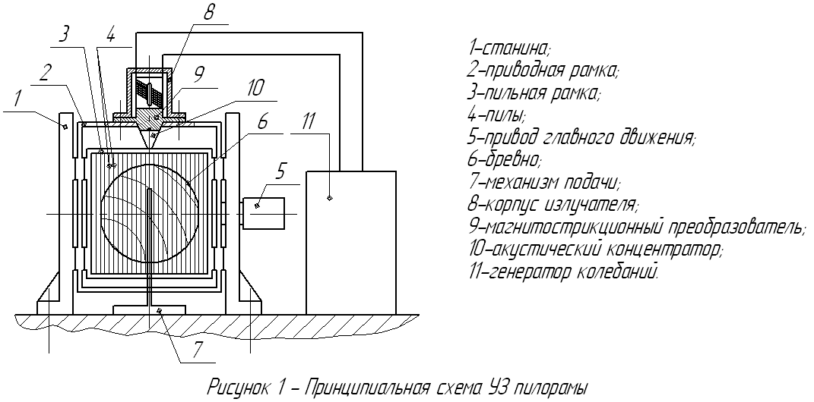
Рисунок 1 – Принципиальная схема ультразвуковой пилорамы
ПТЦ «Промин» была разработана новая сложно-симметричная форма зуба для пильного дереворежущего инструмента [4] (рисунок 2). Выпускается ручной инструмент (пилы, ножовки) с такой формой зуба. Основные его достоинства:
- Снижение усилий пиления по сравнению со стандартными зубьями.
- Оптимальные контурные углы позволяют совместить в одном зубе два: для продольной и поперечной распиловки.
- Увеличение стойкости инструмента и качества пиломатериалов за счет увеличении числа режущих кромок.
- Увеличение точности пропила за счет направляющей части зуба.
- Симметрия зуба исключает холостой ход при пилении (пиление в обе стороны).
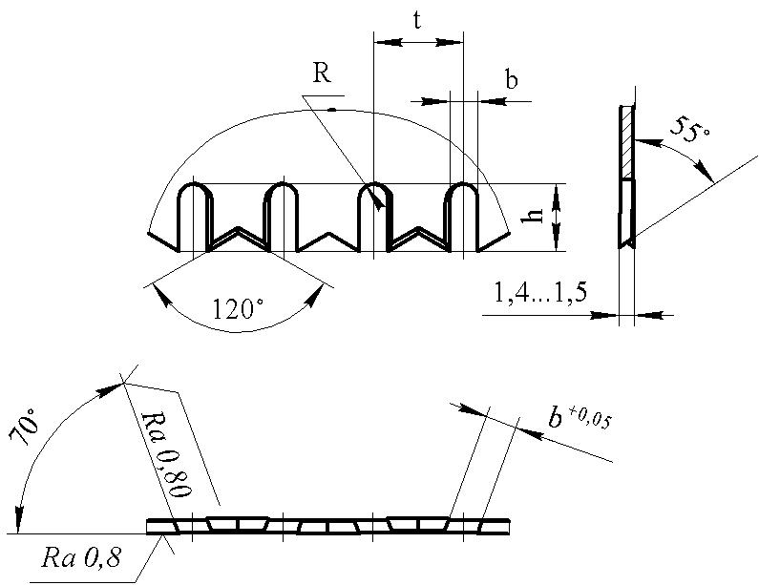
Рисунок 2 – Зуб «Кремлевский»
Рамные пилы с такой формой зуба будут применяться в ультразвуковой лесопильной раме.
Основными достоинствами разрабатываемой лесопильной рамы:
- Продольные ультразвуковые колебания зубьев пил ведут к снижению усилий и мощности пиления, повышению стойкости пил и уменьшению габаритов пилорамы.
- Поперечные ультразвуковые колебания зубьев позволят исключить развод.
- Снижение усилий на пилы дает возможность уменьшить их толщину до 0,8 мм, что позволит уменьшить их стоимость и получить дополнительную доску при распиловке бревна.
- Применение новой сложной симметричной формы зуба, позволяет исключить холостой ход при работе пильной рамки и соответственно увеличить ее производительность и исключить механизмы, обеспечивающие уклон пил и/или отвод пильной рамки.
- Применение пил с переменным шагом позволяет более интенсивно использовать преимущества ультразвукового резания.
- Новая кинематика лесопильной рамы и уменьшенные габариты позволили сделать ее полное уравновешивание и исключить мощный фундамент (можно перемещать рамку с рамными пилами вдоль неподвижного бревна по аналогии с ленточными пилорамами).
- Значительно упрощен механизм натяжения пил, так как требуются значительно меньшие усилия натяжения (порядка 1кН на пилу).
- В верхней и нижней мертвых точках движения пильной рамки (в которых условия резания наихудшие, так как скорость резания нулевая, а подача бревна есть) применение ультразвука наиболее эффективно.
- Узел крепления пил обеспечивает быструю смену пил с высокой точностью установки постава (в пределах мм).
На сегодняшний момент изготовлен опытный образец и ведутся его испытания. Его параметры указаны в таблице 1. Более подробная информация на сайте www.promin.nnov.ru.
Таблица 1 – Основные параметры опытной ультразвуковой пилорамы
Параметр | Значение
Габаритные размеры , мм
Установленная мощность (на ультразвук и на привод резания и подачи), кВт | 11,5
Масса установки, кг | 1500
Производительность установки, | 8
К сожалению, вопрос о внедрении данной технологии остается открытым. Необходим инвестор, так как за счет собственных средств вопросы решаются очень медленно. Но на данном этапе, когда еще не полностью завершены научно-исследовательские и опытно-конструкторские работы привлечь инвестора сложно: есть риск того, что полученный эффект новой технологии окажется незначительным. Однако от заявок купить готовую установку или организовать серийное производство ультразвуковых пилорам на своих предприятиях поступило достаточное количество.

СПИСОК ИСПОЛЬЗОВАННОЙ ЛИТЕРАТУРЫ

- Кумабе Д. Вибрационное резание. – М.: Машиностроение, 1985. – 378 с.: ил.
- Применение ультразвука и взрыва пи обработке и сборке / М. Ф. Вологдин, В. В. Калашников, М. С. Нерубай, Б. Л. Штриков. – М.: Машиностроение, 2002. – 264 с.: ил.
- Пат. 2113347 Россия, МКИ B 27 B 1/00, 3/00, 19/00, 23/00. Способ распиловки древесины лезвийным инструментом и устройство для его осуществления. / В. Ф. Гордеев и др. – № 97105166/ 13; Заявл. 02.04.97; Опубл. 20.06.98, Бюл. № 2.
- Пат. 2124984 Россия, МКИ B 27 B 33/10, B 23 D 61/12. Пильное полотно. / В. Ф. Гордеев и др. – № 96122695/ 13; Заявл. 28.11.96; Опубл. 20.01.99, Бюл. № 2.

